Donald Trump est depuis 2016 le président des États-Unis d’Amérique, la première puissance mondiale, et cela notamment grâce à un « Swing State » en particulier, l’Ohio. Il est arrivé au pouvoir avec des objectifs clairs grâce auquel il peut fédérer : construire un mur, faire payer la Chine, faire payer l’Europe pour sa défense, faire plier l’OMC, en bref garder l’Amérique en tête de file et ne pas se faire dépasser par d’autres États.
Il est pour moi clair que Donald Trump sera vainqueur de l’élection de 2020 dans sa globalité, partie 1, et dans l’Ohio, partie 2. Ma problématique sera simple, par quelles décisions politiques, intérieures et extérieures, Donald Trump sera-t-il réélu président des États-Unis en 2020.

Donald Trump est donc arrivé au pouvoir à la surprise de nombreux observateurs, nationaux comme internationaux, et ce malgré un soutien clair et engagé à Hillary Clinton de la part d’un bon nombre de notables, et pas seulement aux États-Unis. L’assise de Donald Trump est donc très contestée, même dans des pays comme la France où, des jeunes (et moins jeunes) gauchistes en déshérence vont manifester contre le président Américain alors même qu’il ne s’intéresse pas aux problèmes plus proches d’eux que pourraient être la
StartUpNation© et la Commission Européenne, royaume des fonctionnaires non élus et aux pouvoirs exorbitants.
Face à cette légitimité remise en question de par son électorat assez fragile, il est donc un besoin d’une consolidation de son socle électoral. Une grande réforme fiscale a donc été mise en place par le président Américain, qui lui a permis d’apporter une croissance économique très forte, allant jusqu’à 4 % au deuxième trimestre de 2018 et légèrement ralenti vers la fin de l’année avec tout de même un solide 3 %. Néanmoins cette croissance reste de la croissance achetée par de la dette, une croissance avant tout plus quantitative que qualitative, mais dans le système actuel le premier l’emporte sur le second. Cette croissance conforte donc Donald Trump dans sa position et lui permet de pouvoir mettre en place son programme : America First.
Et pour se conforter d’autant plus dans sa position une seconde stratégie fut mise en place, somme toute assez classique quand il y a des troubles en interne, il faut un bouc émissaire. Ce bouc émissaire fut, quelque part un peu à juste cause, la Chine. Trump mit en place une position assez novatrice au regard des politiques économiques posts consensus de Washington : la mise en place de tarifs douaniers. Cette position commerciale, qu’on pourrait qualifier de « moindre ouverture » et non pas de fermeture comme les idéologues nous le répètent dans le Monde, est totalement à part et incompréhensible pour une classe politique allaitée au néo-libéralisme. Il est encore trop tôt pour dire les résultats que cela entraînera dans le futur, néanmoins elle a plusieurs mérites pour le président américain : déjà il met en place ses promesses de campagne et montre qu’il ne reculera pas, ensuite et surtout il change les règles du jeu et sait en tirer profit. Face à une telle attitude de Donald Trump beaucoup de pays ne savent pas répondre, plus habitués à devoir négocier des rapports de forces économiques. Et si la Chine a bien tenté de répondre aux mesures américaines son pouvoir de réponse est limité, exportant beaucoup plus qu’elle n’importe des USA.
Ce jeu de Trump reste néanmoins dangereux pour plusieurs raisons. Si la Chine ne peut pas répondre d’égal à égal sur la taxation de ses importations américaines, elle peut néanmoins peser tout autant sur d’autres secteurs dont elle a un monopole ou quasi-monopole, comme celui des terres rares, composant indispensable pour l’industrie moderne, allant du pot catalyseur aux transistors. De plus Donald Trump, et c’est là un enjeu de son (ses) mandat(s), joue aussi contre les entreprises américaines pour pouvoir espérer engendrer un mouvement de relocalisation vers la terre mère. Et cela n’est pas gagné, un mouvement délocalisation ne se fait pas en un mandat, cela se fait dans le temps long. Ce qui avait à l’époque attiré les investisseurs en Chine en plus des coûts de production faibles, c’était que ces mêmes coûts allaient rester faibles. Si une promesse de la sorte sur la durée est aisément tenable pour des dirigeants chinois en place sur un temps long, et remplaçable uniquement par des fonctionnaires du même parti unique, c’est beaucoup plus difficile pour des régimes républicains, d’autant plus pour un Trump détesté par une large frange de l’opinion qui, si elle arrive au pouvoir, mettra tout en place pour détruire l’héritage America First une fois qu’elle aura pris sa place.

La stratégie de Trump a pour l’instant fonctionné, les élections de milieu de mandat ayant été plutôt favorables pour le camp présidentiel même s’il perd en effet le contrôle de la chambre basse. Nous sommes donc dans la période précédant 2020, Trump prépare pleinement sa campagne, et si le bouc émissaire Chinois a rempli dûment son rôle pendant la première moitié du mandat de Donald Trump, qui sera celui du deuxième ? Les relations avec la Chine ont plutôt l’air de s’apaiser. Après un ennemi externe, l’ennemi ne serait-il pas cette fois interne ? Dans cette période de crise du système actuel, où le système est rentré en phase de croissance basse, car la stratégie de la réforme fiscale ne durera pas éternellement, et les inégalités fusent au point de créer une paupérisation et même la destruction de la classe moyenne, ne serait-il pas temps de rebattre les cartes comme cela a pu arriver dans le passé, car si l’histoire ne se répète pas, elle rime souvent.
Face aux limites structurelles d’un système, en ce qui nous concerne la taille du gâteau diminuant et étant dans le même temps de moins en moins bien partagé, deux types de réponses sont possibles :
- Plutôt « progressiste », la France par exemple l’a été via la loi de 1901
- Plutôt en faveur d’un interventionnisme, Théodore Roosevelt et la mise en application stricte de la loi Sherman

La situation actuelle est d’ailleurs comparable sur plusieurs points à la situation fin XIXème - début XXème siècle : troubles politiques et géopolitiques dans le monde, vastes vagues de terrorisme à l’époque anarchiste maintenant islamiste, mais tout autant réactionnaire au mode de vie capitaliste américain (voir Jihad vs McWorld de B.Barber), troubles sociaux, et émergence d’un nouveau concurrent fort à la puissance dominante de l’époque, l’Allemagne à l’époque face au géant britannique, la Chine de nos jours face au géant américain.

Et de fait si à l’époque c’était notamment Rockfeller qui concurrençait l’État fédéral, n’est-ce pas aujourd’hui les GAFAMs ? Avec des monopoles aussi grands, des masses de liquidité et de données confidentielles énormes et concurrençant l’État, ainsi qu’un pouvoir d’influence en affirmation. De fait quand ces géants du Web, qui aujourd’hui se diversifient, se permettent d’adresser des lettres au président Trump afin de lui décrire la bonne conduite à adopter ; quand ces mêmes géants se regroupent en même lobbys afin de défendre leurs intérêts, ne commettent-ils pas une erreur majeure en se définissant eux-mêmes comme une cible ? De même quand ces conglomérats choisissent de conforter le camp démocrate dans leur chasse aux sorcières ne prennent-ils pas le risque de perdre leurs têtes ? On pourrait même s’interroger qu’un refus d’Apple de relocaliser ses entreprises ne soit le prétexte permettant de lancer les mouvements de découpage des grands conglomérats et l’impulsion nécessaire pour lancer un mouvement de relocalisation, et la boucle serait bouclée, mais l’auteur de ses lignes n’est tout de même pas futurologues et il convient de prendre cela avec des pincettes.

Cette double mesure permet à Trump de s’affirmer doublement, je vous ai apporté de la croissance, et en plus de cela je sais imposer un rapport de forces ; je sais nous défendre et appliquer mes promesses : America First.
Après toute cette prospection sur un possible déroulement du temps restant de Trump à la Prison Blanche, comme aimait à l’appeler Truman, recentrons-nous sur les faits objectifs avérés actuellement. Trump depuis le début de sa vie politique joue la carte de l’antisystème. Il s’oppose aux thèses économiques dominantes, s’oppose à la coutume de la vie politique internationale dominante, s’oppose à tous les traités ultérieurs ne lui convenant pas… De fait alors qu’il n’est pas un « outsider » du système économique, il réussit à se mettre en opposition aux élites et à faire du « populisme », nauséabond pour les bien-pensants occidentaux. Cette image dans un temps comme le nôtre, marqué par la large défiance entre les élites et la population partout dans le monde lui fait bien entendu marquer des points. Et le récent rapport Muller qui montre la non-cohésion entre lui et un pouvoir russe voulant mettre à mal la flamboyante démocratie américaine, ne fait que le conforter davantage. Lui élu du peuple, qui a réussi à remettre l’Amérique sur pied, se dressant face aux menaces de la liberté que sont la Chine, le Venezuela, et bien sûr le Satan Iranien, victime d’une chasse aux sorcières de la part de ces gauchos de démocrates, appuyés par un État profond instrumentalisé par les élites.

Donald Trump brille aussi par un autre point, Make America Great Again. On parle depuis plusieurs années de cet inéluctable « déclin » de la puissance américaine, et en effet l’Amérique perdait petit à petit de l’assise dans le monde, notamment face à ce nouveau géant qu’est la Chine. Mais sa politique étrangère permet aux États-Unis de rester sur le premier plan de la scène, et pas simplement en devenant meilleure mais aussi et surtout en empêchant les autres de le devenir, via les sanctions, les douanes et les déstabilisations pures et simples comme au Venezuela. Donald Trump contre toue attente réussis aussi à imposer les États-Unis comme un leader diplomatique, tout en mettant son image personnelle en avant, l’exemple de la Corée reste une prouesse qui n’était pas espérée avant lui. Il met aussi en avant l’image d’une Amérique forte, indépendante et surtout leader, et le rappelle bien volontiers à ses partenaires européens de l’OTAN. L’Amérique pourrait peut-être consentir à vous défendre, mais achetez des armes américaines dans ce cas ! Pour ce qui est de sa politique au Moyen-Orient il gagne sans surprise des points dans l’électorat républicain, en grande partie néo-évangéliste, grâce à sa politique forte en faveur d’Israël.

Pour revenir plus précisément à l’État de l’Ohio, État dont j’ai était gratifié et qui a le bonheur d’être un « swing-state », je serais bref et concis, mais il me semble plutôt probable que Trump va le remporter en 2020 aux vues de certains éléments.

En 2016 Trump remporte cet État avec 52 % des voix, la majorité de ces voix venant des zones rurales et périphériques des grandes villes. En 2018 lors des élections de « mid-term », les démocrates remportent le siège au Sénat, mais perdent l’élection de gouverneur de peu. De fait on se rend compte en observant chaque comté de cet État que les villes sont en grande majorité en des mains démocrates. Les « swings districts » sont donc plus les zones en périphérie des grandes villes que ces grandes villes directement, et c’est ici que tout va se jouer.
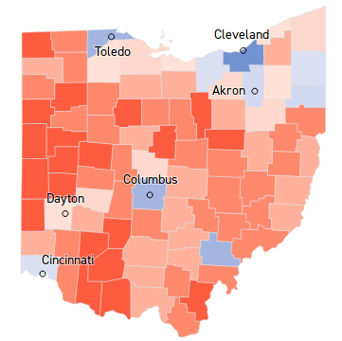
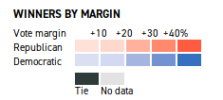

Et Donald Trump le sait, ce mois de mars il rendait visite aux habitants de l’État pour la dixième fois consécutive depuis son élection ! Arrivé sur place il prendra le temps de visiter plusieurs usines dont l’usine « Lima Army Tank Plant », qu’il a sauvée de par les commandes de l’armée américaine puis a apporté son soutien à l’usine fermée de General Motors à Lordstown, il demande d’ailleurs actuellement à ce qu’un plan de reprise soit mis en place pour cette usine.
Un autre point que je prendrais en compte est la politique pro pétrole et gaz de schiste mis en place par Donald Trump via l’annulation du « Climate Action Plan » mis en place sous Obama. Cela a entre autres permis de remettre en place bon nombre de puits de pétrole de schiste.

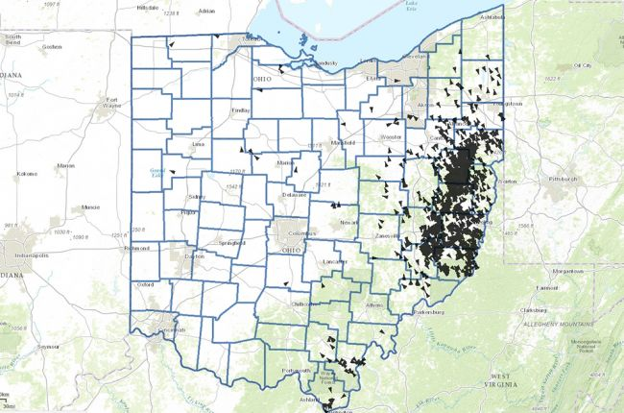
Dans l’Ohio cela a une certaine importance aux vues de la production de l’État qui avoisine les 600 000 barils par jour.

Sur cette carte on peut observer les champs de pétrole et gaz de schiste de l’Ohio. Comme on peut l’observer en regardant les deux cartes les champs de pétrole sont dans des zones acquises par les républicains lors des élections des gouverneurs de 2018, mais pas avec tellement de marges. Sa politique en faveur de l’industrie gazière et pétrolière locale pourrait permettre au mouvement républicain de garder les mains sur ces districts pas encore assurés.

Autre point important selon moi, l’investissement démocrate est délaissé dans cette région. Alors que Trump enchaîne les visites dans cet État qui lui a permis de remporter l’élection, les démocrates ont décidé pour 2020 ne pas investir massivement dans cet État comme dans d’autres car ils ne le considèrent plus comme un « swing state ». La preuve la plus flagrante à mes yeux est que le fonds « Democratic Super PAC Priorities USA », d’un montant de 100 millions de dollars à investir dans les swings states, n’est pas prévu pour l’Ohio. Le Wisconsin, le Michigan, la Pennsylvanie et la Floride y ont droit mais pas l’Ohio.
Dernier point et pas des moindres, Donald Trump a encore un an de campagne devant lui et pas de concurrent sérieux dans le camp Républicain, les démocrates quant à eux sont très divisés et devront mettre en place une primaire qui va déjà saturer le paysage audiovisuel américain de leurs personnes pendant plusieurs mois, et je suis persuadé que cette overdose est finalement contre productrice pour le camp ayant besoin de mettre en place une primaire.
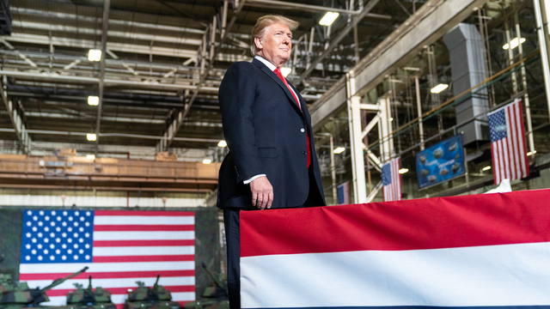

Il me semble donc que Donald Trump va gagner l’Ohio pour plusieurs raisons que j’ai évoquées plus haut, mais aussi et surtout en grande partie car les démocrates ne le voient plus comme un « swing-state », et refusent d’y investir du temps et de l’argent, je pense à tort. Je pense aussi que Donald Trump va remporter l’élection présidentielle dans son ensemble, pour tous les autres arguments que j’ai évoqués plus haut, mais surtout car il est le président sortant et n’aura donc pas à passer devant des primaires fatigantes pour le candidat et lassantes pour la population dans son ensemble. De plus je pense que Donald Trump qui se retrouvait légèrement solitaire dans le monde occidental va se retrouver avec de nouveaux soutiens dans le monde politique international notamment en Europe, comme on peut déjà le voir en Italie, ou en Amérique du Sud avec Bolsonaro, et que cela permettra de briser son encerclement idéologique qui le mine dans l’opinion médiatique traditionnel occidental, enlevant un certain tabou sur les politiques jugées « populistes » que peut mener Trump.

